2016年第四季度江门市人力资源市场
供求状况分析报告

江门市人力资源和社会保障局
发布日期：二〇一七年一月

目 录

一、概况 - 3 -
二、人力资源供求情况 - 4 -
三、市场预期及对策建议 - 15 -

2016年第四季度江门市人力资源市场
供求状况分析报告

一、概况
2016年，全市城镇新增就业47520人，城镇失业人员再就业32158人，就业困难人员实现再就业2855人；全市扶创业带就业实现创业4802人，其中，高校毕业生创业454人；全市城镇登记失业率为2.38%。人力资源市场方面，全市15家人力资源服务机构共举办现场招聘会426场，入场企业约12794家次，提供岗位150276个次，进场求职者125549人次，达成意向70083人次，成功就业45354人次；全市通过充分就业社区登记失业人员7939人，开发就业岗位4836个，推荐安置就业8127人。
根据对企业用工及人力资源服务平台信息系统及全市各大中型人力资源服务机构的数据进行分析，同时对我市重点行业（企业）进行抽样调查，形成2016年第四季度全市人力资源市场供求状况分析报告。

二、人力资源供求情况
（一）总体情况
表1.职位供求总体情况表
招聘职位数 | 求职人数 | 职位供求比
35442 | 29515 | 1:0.83
2016年第四季度，全市用人单位在人力资源和社会保障网上服务平台上登记招聘职位35442个；登记求职29515人；总体职位供求比为1:0.83（招聘职位数为1，求职人数为0.83）；全市人力资源市场总体用工缺口为5927人。
（二）人力资源供求环比变化情况
表2.职位供求总体情况表
季度 | 招聘职位数 | 求职人数 | 职位供求比
2015年第四季度 | 30195 | 25213 | 1:0.84
2016年第一季度 | 42010 | 32049 | 1:0.76
2016年第二季度 | 36656 | 31597 | 1:0.86
2016年第三季度 | 36168 | 32388 | 1:0.90
2016年第四季度 | 35442 | 29515 | 1:0.83
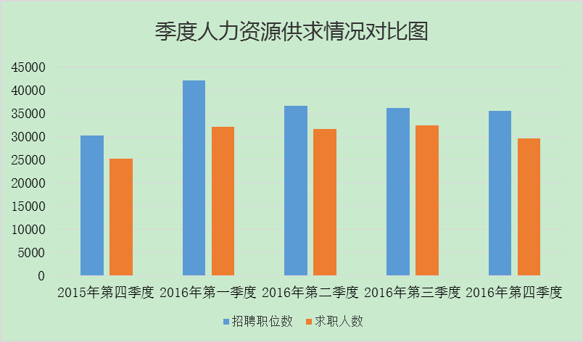

2016年第四季度，我市企业招聘职位数为35442个，比第三季度减少726个，环比下降2.01%；求职人数为29515人，比第三季度减少2873人，环比下降8.87%。整体上来看，用工需求及求职需求，均从第一季度开始呈递减趋势，本季度我市招聘职位和求职人数均是全年最低。
（三）部分需求大的职位供求情况
表3-1.部分需求大的职位供求情况表
职位名称 | 供求人数 |  |  | 企业提供平均工资水平 | 职工平均工资收入 | 免费食宿所占比例
职位名称 | 需求人数 | 求职人数 | 职位供求比 | 企业提供平均工资水平 | 职工平均工资收入 | 免费食宿所占比例
普工 | 8994 | 5647 | 1:0.63 | 2690-3530 | 3110 | 14%
生产操作工 | 3245 | 1284 | 1:0.40 | 2920-3980 | 3450 | 14%
技工 | 1617 | 2578 | 1:1.59 | 3140-4140 | 3640 | 27%
业务员/业务代表 | 1198 | 451 | 1:0.38 | 2800-3590 | 3200 | 25%
仓管员 | 1065 | 1396 | 1:1.31 | 2580-3160 | 2870 | 50%
质检 | 672 | 524 | 1:0.78 | 2640-3300 | 2970 | 38%
电工 | 641 | 682 | 1:1.06 | 3130-3920 | 3530 | 46%
保安员 | 635 | 1654 | 1:2.6 | 2340-2720 | 2530 | 38%
销售代表 | 541 | 514 | 1:0.95 | 2870-4390 | 3630 | 23%
司机 | 491 | 1603 | 1:3.26 | 3320-3940 | 3630 | 44%
文员/电脑打字员/操作员 | 447 | 812 | 1:1.82 | 2240-3090 | 2670 | 46%
会计 | 414 | 1003 | 1:2.42 | 2990-3770 | 3380 | 70%
产品包装 | 401 | 128 | 1:0.32 | 2730-3470 | 3100 | 20%
储备干部 | 384 | 191 | 1:0.5 | 2510-3880 | 3190 | 23%
跟单员 | 377 | 521 | 1:1.38 | 2560-3490 | 3030 | 58%
冲压工 | 357 | 128 | 1:0.36 | 2760-3960 | 3360 | 25%
水工/木工/油漆工 | 341 | 251 | 1:0.74 | 3750-5500 | 4630 | 38%
部件装配工 | 327 | 172 | 1:0.53 | 2380-3230 | 2800 | 16%
注塑工 | 284 | 79 | 1:0.28 | 3180-3760 | 3470 | 13%
锯床/车床/磨床/铣床/冲床/锣床 | 274 | 183 | 1:0.67 | 2940-3530 | 3240 | 35%
焊工 | 271 | 112 | 1:0.41 | 3640-4930 | 4280 | 32%
清洁工 | 267 | 261 | 1:0.98 | 1870-2140 | 2010 | 48%
数控车工 | 220 | 121 | 1:0.55 | 3020-4080 | 3550 | 30%
QC | 204 | 55 | 1:0.27 | 2800-3530 | 3170 | 28%
裁剪车缝熨烫 | 200 | 65 | 1:0.33 | 2800-5000 | 3900 | 15%
生产文员 | 200 | 382 | 1:1.91 | 2480-3150 | 2820 | 63%
厨师 | 197 | 321 | 1:1.63 | 2590-3140 | 2860 | 51%
酒店/餐饮 | 184 | 49 | 1:0.27 | 2630-2950 | 2790 | 20%
杂工 | 180 | 107 | 1:0.59 | 2230-2430 | 2330 | 39%
模具制造工 | 160 | 142 | 1:0.89 | 2970-3790 | 3380 | 60%
项目专员 | 154 | 47 | 1:0.31 | 2230-4670 | 3450 | 19%
外贸业务员 | 150 | 242 | 1:1.61 | 2860-3700 | 3280 | 38%
保险人员 | 144 | 54 | 1:0.38 | 2900-2900 | 2900 | 17%
绿化工 | 144 | 53 | 1:0.37 | 1830-1880 | 1860 | 12%
服务员 | 140 | 112 | 1:0.8 | 1980-2230 | 2100 | 10%
装配钳工 | 130 | 46 | 1:0.35 | 2910-3760 | 3330 | 21%
生产管理 | 130 | 154 | 1:1.18 | 3510-4230 | 3870 | 62%
销售 | 127 | 77 | 1:0.61 | 2510-3440 | 2980 | 29%
抛光工 | 127 | 47 | 1:0.37 | 4640-6280 | 5460 | 21%
客服人员 | 124 | 74 | 1:0.6 | 2320-2930 | 2630 | 24%
机械工程师 | 120 | 65 | 1:0.54 | 3800-4960 | 4380 | 50%
采购员 | 120 | 168 | 1:1.4 | 2830-3120 | 2980 | 64%
厨房杂工 | 117 | 161 | 1:1.38 | 2210-2530 | 2370 | 55%
营销员 | 114 | 32 | 1:0.28 | 5840-6730 | 6290 | 18%
安管员 | 107 | 46 | 1:0.43 | 2780-3180 | 2980 | 19%
打磨工 | 104 | 58 | 1:0.56 | 3280-3780 | 3530 | 23%
保险代理/经纪人/客户经理 | 100 | 47 | 1:0.47 | 3500-3500 | 3500 | 17%
生产经理/车间主任 | 100 | 74 | 1:0.74 | 3540-4200 | 3870 | 43%
出纳/收银 | 100 | 221 | 1:2.21 | 2420-2640 | 2530 | 43%
品管工人 | 80 | 22 | 1:0.28 | 3270-3660 | 3470 | 46%
2016年第四季度，需求量破百职位有50个，其中，招聘人数大于求职人数的职位有35个。我市需求量最大的职位前三名依次是普工、生产操作工和技工，其中，普工和生产操作工的需求量全年均保持最大，占我市第四季度总用工需求量的34.53%，职位供求比分别为1:0.63和1:0.40。职位供求比显示用工最紧张的职位是证券/期货/外汇经纪人，招聘人数达67人，但其对应的求职人数仅有16人，其平均薪酬为3200元/月，相比其他职位并没有明显优势。职位供求比显示求职最难的职位依然是司机，供求职位比为1:3.26，导致该职位供求职位比较大的原因与该职位门槛低，可替代性高，用工需求不大有关。
表3-2.用工需求较多的职位供求信息环比变化情况
职位名称 | 上季度需求量排位 | 需求人数 |  |  | 求职人数
职位名称 | 上季度需求量排位 | 本季度 | 上季度 | 增长率 | 本季度 | 上季度 | 增长率
普工 | 1 | 8994 | 9576 | -6.08% | 5647 | 5374 | 5.08%
生产操作工 | 2 | 3245 | 2336 | 38.91% | 1284 | 1266 | 1.42%
技工 | 5 | 1617 | 745 | 117.05% | 2578 | 1100 | 134.36%
业务员/业务代表 | 3 | 1198 | 1706 | -29.78% | 451 | 575 | -21.57%
仓管员 | 4 | 1065 | 1207 | -11.76% | 1396 | 1687 | -17.25%
质检 | 7 | 672 | 669 | 0.45% | 524 | 408 | 28.43%
电工 | 9 | 641 | 654 | -1.99% | 682 | 2031 | -66.42%
保安员 | 6 | 635 | 673 | -5.65% | 1654 | 1906 | -13.22%
销售代表 | 10 | 541 | 521 | 3.84% | 514 | 444 | 15.77%
司机 | 8 | 491 | 654 | -24.92% | 1603 | 2031 | -21.07%
文员/电脑打字员/操作员 | 14 | 447 | 403 | 10.92% | 812 | 772 | 5.18%
会计 | 16 | 414 | 374 | 10.70% | 1003 | 1115 | -10.04%
产品包装 | 17 | 401 | 353 | 13.60% | 128 | 128 | 0.00%
储备干部 | 20 | 384 | 281 | 36.65% | 191 | 113 | 69.03%
跟单员 | 15 | 377 | 388 | -2.84% | 521 | 420 | 24.05%
总计 |  | 21122 | 20540 | 2.83% | 18988 | 19370 | -1.97%
如表3-2所示，2016年第四季度，我市需求量排前15名职位的需求规模并未随整体规模的缩小而缩小，反而呈现略微上升的态势。其中，技工的用工需求变化较大，其用工需求和求职需求均有大幅度增长，增幅分别达117.05%和134.36%。用工需求量最大的职位是普工，需求量达8994人，虽然与上季度相比下降了-6.08%，但是求职需求增长了5.08%。用工需求排前15名的职位中，用工需求整体有所上升，而求职需求整体有所下降，我市人力资源供给总量不足的矛盾依然明显。
（四）重点专业技术（职业技能）职位供求情况
表4. 部分重点专业技术（职业技能）职位供求情况统计表
职位名称 | 职称(技能)类别 | 本季度  需求人数 | 上季度  需求人数 | 本季度  求职人数 | 上季度  求职人数 | 本季度  职位供求比 | 企业招聘提供的工资水平 | 职工平均工资收入
焊工 | 高级 | 10 | 14 | 7 | 10 | 1:0.7 | 3500-6000 | 5000
焊工 | 中级 | 55 | 87 | 37 | 60 | 1:0.67 | 3000-4500 | 3300
焊工 | 初级 | 246 | 321 | 140 | 173 | 1:0.57 | 2900-4000 | 3100
车工 | 高级 | 27 | 25 | 18 | 26 | 1:0.67 | 2800-5000 | 4500
车工 | 中级 | 82 | 70 | 50 | 68 | 1:0.61 | 2300-4000 | 3200
车工 | 初级 | 385 | 347 | 236 | 396 | 1:0.61 | 2100-3000 | 2900
会计 | 高级 | 13 | 14 | 19 | 18 | 1:1.46 | 3000-6000 | 4000
会计 | 中级 | 120 | 131 | 250 | 254 | 1:2.08 | 2800-4400 | 3300
会计 | 初级 | 344 | 340 | 915 | 893 | 1:2.66 | 2000-3500 | 2500
金融人员 | 高级 | 12 | 16 | 11 | 13 | 1:0.92 | 4000-5500 | 4700
金融人员 | 中级 | 102 | 121 | 97 | 90 | 1:0.95 | 3000-4500 | 3200
金融人员 | 初级 | 320 | 502 | 330 | 355 | 1:1.03 | 2000-3500 | 2500
计算机技术和软件开发 | 高级 | 4 | 5 | 3 | 3 | 1:0.75 | 4500-6000 | 5000
计算机技术和软件开发 | 中级 | 18 | 20 | 17 | 17 | 1:0.94 | 3000-4800 | 3800
计算机技术和软件开发 | 初级 | 35 | 50 | 42 | 41 | 1:1.2 | 2200-4000 | 2500
电子商务 | 高级 | 5 | 5 | 6 | 3 | 1:1.2 | 3500-5500 | 4400
电子商务 | 中级 | 14 | 13 | 16 | 11 | 1:1.14 | 2500-4000 | 3000
电子商务 | 初级 | 41 | 35 | 56 | 28 | 1:1.37 | 2000-2700 | 2200
机修工 | 高级 | 11 | 15 | 10 | 11 | 1:0.91 | 3500-6000 | 5000
机修工 | 中级 | 21 | 33 | 22 | 30 | 1:1.05 | 2500-4000 | 3500
机修工 | 初级 | 108 | 222 | 122 | 182 | 1:1.13 | 2000-3000 | 2500
电工 | 高级 | 34 | 36 | 38 | 40 | 1:1.12 | 3300-5500 | 4800
电工 | 中级 | 84 | 90 | 94 | 123 | 1:1.12 | 2500-4500 | 3500
电工 | 初级 | 523 | 535 | 550 | 746 | 1:1.05 | 2200-3000 | 2500
模具工 | 高级 | 9 | 9 | 8 | 10 | 1:0.89 | 3000-6000 | 5000
模具工 | 中级 | 35 | 32 | 30 | 30 | 1:0.86 | 2500-5000 | 3500
模具工 | 初级 | 116 | 107 | 104 | 111 | 1:0.9 | 2000-3300 | 2800
设计员 | 高级 | 20 | 35 | 21 | 38 | 1:1.05 | 3000-6000 | 5000
设计员 | 中级 | 41 | 68 | 44 | 72 | 1:1.07 | 2500-4800 | 3000
设计员 | 初级 | 243 | 339 | 282 | 404 | 1:1.16 | 2200-4000 | 2500
合计 |  | 3078 | 3637 | 3575 | 4256 | 1:1.16 | —— | ——
2016年第四季度，我市重点专业技术（职业技能）岗位用工需求人数为3078人，环比减少15.36%；求职人数为3575人，环比减少16.00%；重点专业技术（职业技能）岗职位供求比为1:1.16。从职称（技能）等级上看，高、中、初三级需求人数分别为145人、572人、2361人，各级重点技术（职业技能）岗位需求人数有所下降，需求比例为1:3.94:16.28，与上季度的1:3.82:16.08相接近。从用工需求看，企业对重点专业技术（职业技能）人才的需求量有所减少。在人才供应方面，除了高级职称（技能）人才外，中、初级职称（技能）人才求职人数均高于用工需求量。从重点专业技术（职业技能）岗位的具体工种看，供求不平衡的表现更为突出，如会计初级职称的供求比达到1:2.65，明显供过于求。数据表明我市专业技术（职业技能）人才培育的工种结构不够合理，与市场需求未能有效对接，特别是高级职称（技能）人才总量还未达到市场需求。
（五）按工作经验年限分类的职位供求情况
表5. 按年龄分类的职位供求情况统计表
年龄层次 | 需求人数 | 招聘比例 | 求职人数 | 求职比例 | 职位供求比 | 企业招聘提供工资水平 | 职工平均工资收入
16—24周岁 | 9041 | 25.51% | 5218 | 17.68% | 1:0.58 | 2720-3980 | 3350
25—34周岁 | 11033 | 31.13% | 6983 | 23.66% | 1:0.63 | 2790-4000 | 3400
35—44周岁 | 9980 | 28.16% | 9707 | 32.89% | 1:0.97 | 2820-3970 | 3400
45周岁以上 | 5086 | 14.35% | 7607 | 25.77% | 1:1.5 | 2830-3960 | 3390
无要求 | 302 | 0.85% | —— | —— | —— | 2860-3500 | 3170
合 计 | 35442 | 100.00% | 29515 | 100.00% | 1:0.83

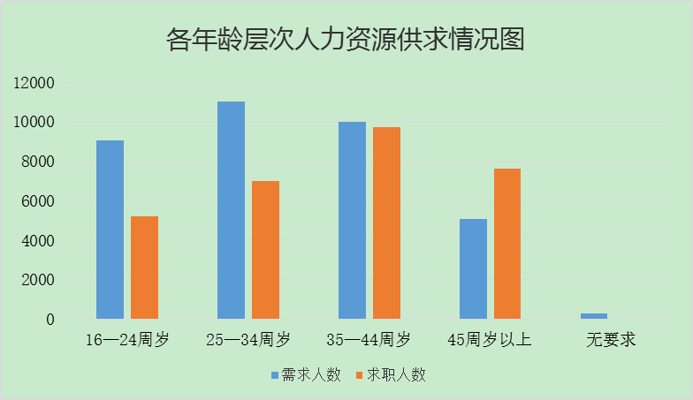
2016年第四季度，对求职者年龄无要求的招聘职位数仅占招聘职位数总量的0.85%。数据显示，除45周岁以上的用工需求数小于求职人数外，其余年龄段都是用工需求数多于求职人数。我市人力资源市场需求人数和求职人数的峰值出现在不同的年龄层次上，具体表现为：25-34周岁的青壮年劳动力用工需求人数最多，职位供求比为1:0.63；而35-44周岁的求职人数最高，职位供求比为1:0.97。从供求关系对比来看，除了35-44周岁的供求关系相对平衡外，其他年龄层次的人力资源市场供求不平衡较明显。从收入水平来看，各年龄层次的工资收入整体上差距不大。
（六）按工作经验年限分类的职位供求情况
表6. 按工作经验年限分类的职位供求情况统计表
工作经验年限 | 招聘职位数 | 招聘比例 | 求职人数 | 求职比例 | 职位供求比 | 企业招聘提供的工资水平 | 职工平均工资收入
无工作经验或无要求 | 30448 | 85.91% | 22750 | 77.08% | 1:0.75 | 1700-8000 | 3450
2年以下工作经验 | 3855 | 10.88% | 5835 | 19.77% | 1:1.51 | 2000-5000 | 3750
2至5年工作经验 | 988 | 2.79% | 801 | 2.71% | 1:0.81 | 2200-7000 | 4500
6至10年工作经验 | 81 | 0.23% | 77 | 0.26% | 1:0.95 | 3000-7000 | 5000
10年以上工作经验 | 70 | 0.20% | 52 | 0.18% | 1:0.74 | 5000以上 | 6000
合 计 | 35442 | 100.00% | 29515 | 100.00% | 1:0.83
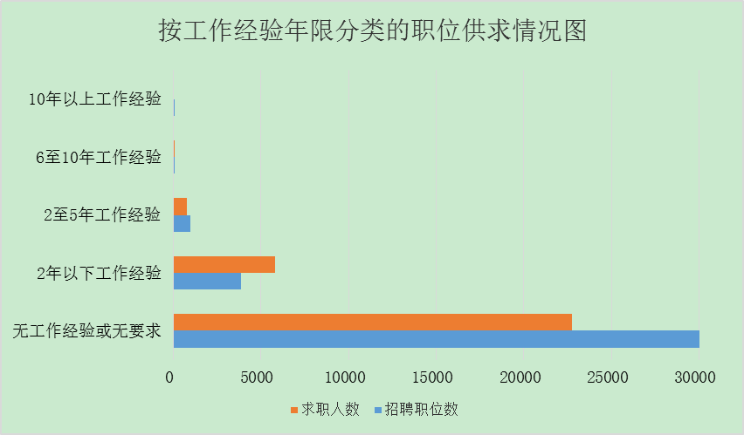

2016年第四季度，对求职者工作经验无要求的招聘职位数占招聘职位数总量的84.91%。相比招聘人数，没有工作经验的求职人数达22750人，占总求职人数的77.08%。工作经验有要求的职位中，除2年工作经验以下的职位供不应求外，其余职位都是招聘岗位数大于求职人数。数据显示，在目前的人力资源市场上用人单位招工对工作经验的要求不高，超8成招聘职位没有经验要求，体现了企业在用工需求方面更具包容性，也更愿意通过自身的培养来增强劳动者的经验，既能缓解用工的压力，从整体上也更有利于提高整体劳动者的就业能力。薪酬待遇方面，职工的工资收入水平与其工作经验年限多少呈正相关的关系。
（七）按行业分类的职位供求情况
表7. 按行业分类的供求情况统计表
序号 | 职位类别 | 本季度  需求人数 | 上季度  需求人数 | 本季度  求职人数 | 上季度  求职人数 | 本季度职位供求比
1 | 农、林、牧、渔业 | 182 | 202 | 205 | 224 | 1:1.13
2 | 采掘业 | 12 | 14 | 7 | 6 | 1:0.58
3 | 制造业 | 24998 | 25177 | 17785 | 19785 | 1:0.71
4 | 电力、煤气及水的生产和供应业 | 32 | 51 | 12 | 16 | 1:0.38
5 | 建筑业 | 354 | 445 | 457 | 608 | 1:1.29
6 | 交通运输、仓储和邮政业 | 2072 | 1989 | 2317 | 2599 | 1:1.12
7 | 信息传输、计算机服务和软件业 | 273 | 347 | 346 | 477 | 1:1.27
8 | 批发和零售业 | 2122 | 2201 | 2358 | 2367 | 1:1.11
9 | 住宿和餐饮业 | 544 | 607 | 503 | 540 | 1:0.92
10 | 金融业 | 900 | 897 | 937 | 918 | 1:1.04
11 | 房地产业 | 825 | 879 | 1144 | 1121 | 1:1.39
12 | 租赁和商务服务业 | 957 | 1084 | 1259 | 1385 | 1:1.32
13 | 科学研究、技术服务和地质勘查业 | 179 | 194 | 174 | 183 | 1:0.97
14 | 水利、环境和公共设施管理业 | 135 | 141 | 115 | 122 | 1:0.85
15 | 居民服务和其他服务业 | 1376 | 1447 | 1429 | 1572 | 1:1.04
16 | 教育 | 239 | 237 | 213 | 218 | 1:0.89
17 | 卫生、社会保障和社会福利业 | 28 | 33 | 26 | 30 | 1:0.93
18 | 文化、体育和娱乐业 | 110 | 130 | 85 | 89 | 1:0.77
19 | 公共管理与社会组织 | 92 | 80 | 136 | 122 | 1:1.48
20 | 国际组织 | 12 | 13 | 7 | 6 | 1:0.58
合计 |  | 35442 | 36168 | 29515 | 32388 | 1:0.83
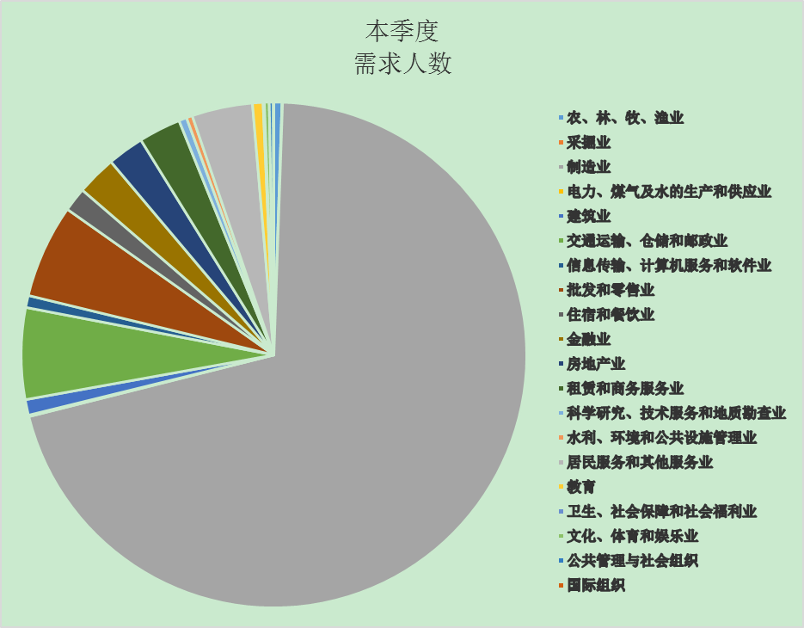
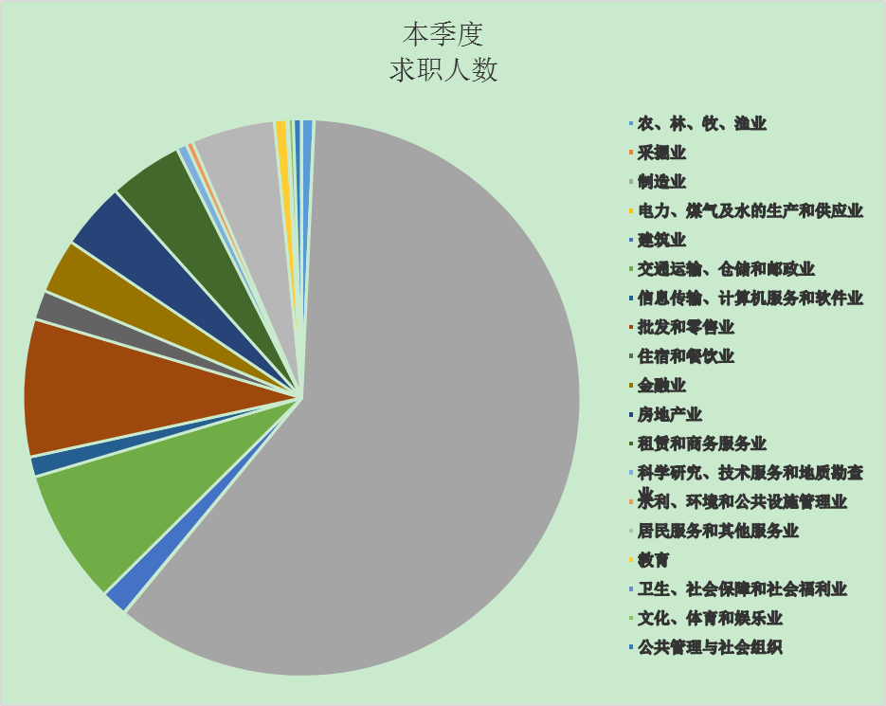
2016年第四季度，全市企业用工岗位需求环比减少726个，下降了2.00%。其中，支柱行业制造业需求人数24998人，占全市各行业总用工需求的70.53%，环比减少了179人；其求职人数为17785人，相比需求人数，求职人数减幅更大，环比减少2000人，降幅达10.11%，凸显年末制造业人力资源市场供应紧张的状况。除制造业外，其他行业的需求人数为10444人，求职人数为11730人，整体供求结构特征与制造业的相反，呈现出岗位供不应求的情况。但个别需求量小的行业招聘人数远高于求职人数，如 “电力、煤气及水的生产和供应业”，其职位供求比为1:0.38。

三、市场预期及对策建议
2017年第一季度适逢春节放假、节后返工高峰、应届毕业生求职高峰等，预计我市人力资源市场将出现供需两旺的局面。为防止企业出现用工荒，同时抓住机遇，为企业注入新鲜血液，建议企业未雨绸缪，提前做好春季用工计划，以保证人力资源供求平衡。结合往年的经验分析及利好政策，提出以下建议：
（一）做好返乡异地务工人员招用工作。根据相关就业数据显示，目前，我市从业人员约242.9万人，其中，异地务工人员总数约59.5万人（外省籍约50.9万人，本省异地籍约8.6万人），异地务工人员占比达24.50%。由于异地务工人员流动性相对较大，而我市作为珠三角城市之一，在薪酬待遇方面与其他城市相比没有太大优势，因此，建议企业一方面要注意加强与返乡异地务工人员的沟通，通过提升福利待遇、感情留人等形式提升异地务工人员节后返工率；另一方面根据生产经营的需求，多渠道、多形式发布招工需求，提前做好招聘工作。
（二）结合我市人力资源现状，适当调整招工对策。一方面充分用好用足我市鼓励吸纳就业困难人员的就业扶持政策，降低用工成本，解决招工、稳工难的问题。经统计分析，我市2016年45周岁以上的劳动力大多数时间处于供过于求的状态。因此建议企业加大对大龄人群的招聘比例，缓解企业用工难问题。为了解决“4050”大龄就业困难人员就业问题，江门市人力资源和社会保障局为其聘用企业提供了社保补贴和岗位补贴等一系列资金扶持政策，降低企业的用工成本，建议企业做好大龄劳动力招聘工作的同时，对照我市政策，依程序去申领相关补贴。另一方面做好新成长劳动力的招聘及培养工作。预计春季后我省人力资源市场会出现求职招聘两旺的局面，以应届毕业生为代表的新成长劳动力集中在校园招聘会等大型招聘市场上求职。建议企业加大与高校、人力资源服务机构的合作，做好现场招聘和网络招聘的工作。鼓励有条件的企业与高校开展人才对接工作，吸纳大学生到企业工作，并注意做好岗前培训工作。为鼓励应届毕业生到中小微企业就业，我市也出台了社会保险补贴、一次性就业补贴等优惠政策，企业也可以借政策的吸引力，吸纳新成长劳动力资源。
（三）把握机遇做好高层次人才招用工作。为深入实施创新驱动发展和人才强市战略，紧紧围绕建设人才驱动型创新城市和人才创新高地的总目标，吸引天下英才集聚江门创新创业，为打造“三门”、建设“三心”，全面提升江门综合竞争力，奋力在区域竞争与合作中争先进位提供强有力的人才保障和智力支撑，市委市政府高度重视人才工作，2016年出台了《江门市人民政府关于完善体制机制加快建设人才强市的若干意见》（江府〔2016〕6号），配套的政策细则也已经陆续出台，部分企业以及高层次人才已经享受到相应的优惠政策。建议企业把握住政策机遇，做好人才引进与培养的需求分析，积极开展人才引进和培养的工作。

